文件
广东省市场监督管理局
广东省财政厅
粤市监〔2021〕36号

广东省市场监督管理局 广东省财政厅关于
印发2022年度广东省实施标准化战略
专项资金项目库奖励性后补助项目
申报指南的通知

各地级以上市市场监督管理局，各有关单位：
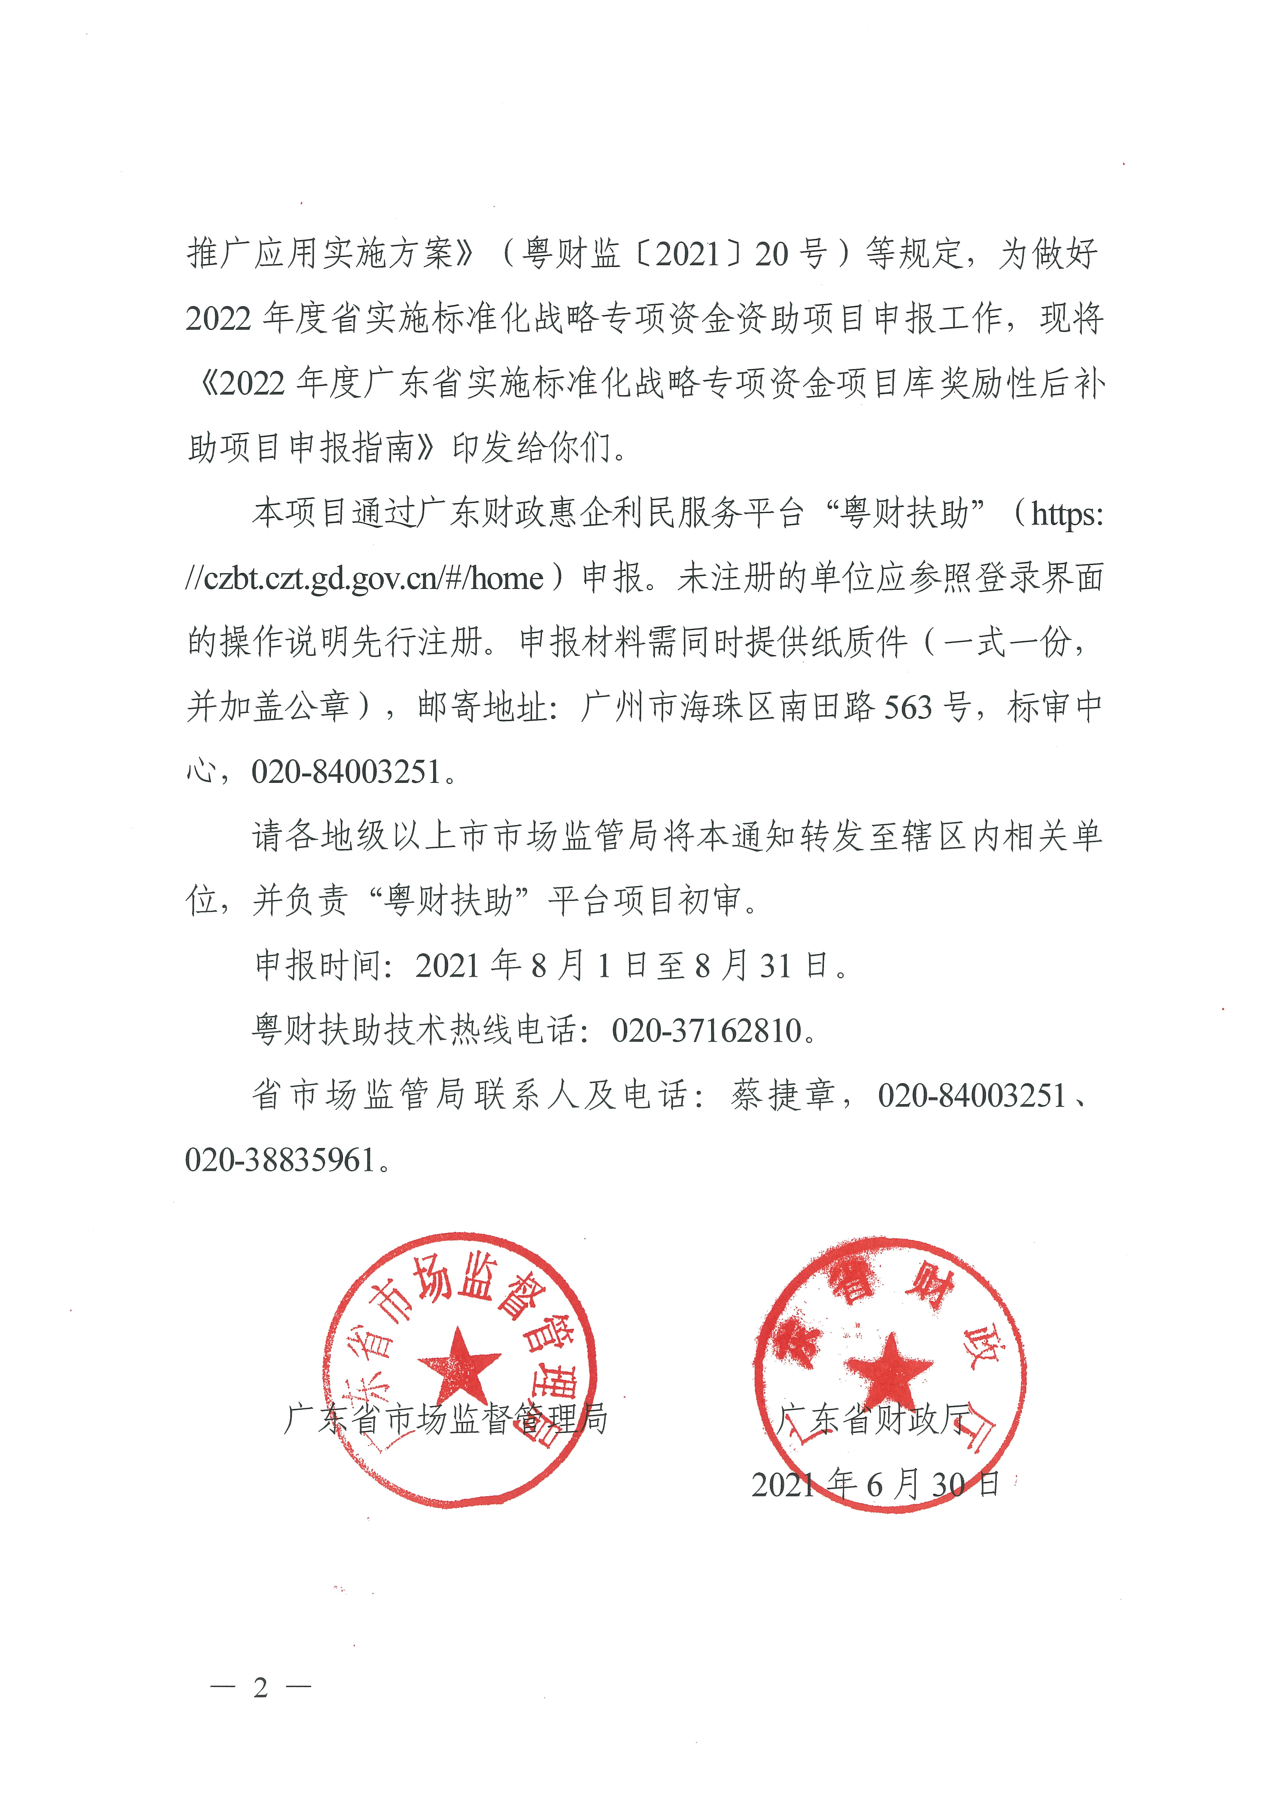
根据《广东省省级财政专项资金管理办法（试行）》（粤府〔2018〕120号）、《广东省实施标准化战略专项资金管理细则》（粤市监标准〔2020〕159号）和《广东财政惠企利民服务平台推广应用实施方案》（粤财监〔2021〕20号）等规定，为做好2022年度省实施标准化战略专项资金资助项目申报工作，现将《2022年度广东省实施标准化战略专项资金项目库奖励性后补助项目申报指南》印发给你们。
本项目通过广东财政惠企利民服务平台“粤财扶助”（https:
//czbt.czt.gd.gov.cn/#/home）申报。未注册的单位应参照登录界面的操作说明先行注册。申报材料需同时提供纸质件（一式一份，并加盖公章），邮寄地址：广州市海珠区南田路563号，标审中心，020-84003251。
请各地级以上市市场监管局将本通知转发至辖区内相关单位，并负责“粤财扶助”平台项目初审。
申报时间：2021年8月1日至8月31日。
粤财扶助技术热线电话：020-37162810。
省市场监管局联系人及电话：蔡捷章，020-84003251、020-38835961。

广东省市场监督管理局 广东省财政厅
2021年6月30日

2022年度广东省实施标准化战略专项资金
项目库奖励性后补助项目申报指南

一、项目目标
贯彻落实《广东省标准化条例》及《广东省人民政府关于深化标准化工作改革推进广东先进标准体系建设的意见》（粤府〔2016〕127号）精神，鼓励我省各类机构积极参与标准化活动，提升标准化对经济社会发展的支撑和引领作用。
二、申报主体
申报粤港澳大湾区标准化项目的主体应为粤港澳大湾区内依法注册设立的法人机构，申报试点示范类项目的主体应为在我省行政区域内依法设立的法人机构。除粤港澳大湾区和试点示范类标准化项目外，申报其它项目的主体应为在我省行政区域内依法设立的法人机构（不含广州、深圳市下辖单位）。
国际标准的参与制定单位均可申报；国家标准只受理主导制定单位和第一协助制定单位的申报；行业标准和省级地方标准只受理主导制定单位的申报；团体标准只受理发布标准的社会团体的申报。专业标准化技术委员会项目，只受理秘书处承担单位的申报。其他项目，只受理项目承担单位的申报。
三、申报条件及材料
申报项目应符合《广东省实施标准化战略专项资金管理细则》规定，并满足下列条件之一：
（一）技术标准。
1.申报条件。
在2020年7月至2021年6月期间批准发布的国际标准、国家标准、行业标准、省级地方标准和团体标准。其中团体标准由专家综合评价，结合创新性、先进性、市场影响力等方面因素，择优资助。
同一单位申报的系列标准或多项相近标准，视情况合并为一类标准并按一项标准予以资助。
由于标准发布与正式出版时间差等客观原因逾期未能申报2021年资助的技术标准，可申报本次项目。
2.申报材料。
（1）《广东省实施标准化战略专项资金项目库入库申请表》（在线打印，参见附件）；
（2）营业执照、事业单位法人登记证或主管部门批准成立的文件；
（3）法定代表人身份证；
（4）银行开户许可证；
（5）标准文本原件及参与制修订标准的佐证材料。其中：
①申报国际标准资助：参加国际标准制修订工作组的，可在国际标准化组织官网查询；作为该标准的中国代表团注册成员的，可在国际标准化组织官网查询；作为我国主导的国际标准，参与标准编写小组的，有标准委标准创新司发文。
同时提供起草人在申报单位缴交一年以上社保等正式员工佐证材料。
②申报团体标准资助的，应提交在“全国团体标准信息平台”自我声明公开和该标准被社会采用执行情况的佐证材料，并自我承诺满足国家或行业强制性要求。
（二）试点示范。
1.申报条件。
经省级以上标准化行政主管部门批准立项，并于2020年7月至2021年6月期间按期考核验收通过的省级以上标准化试点示范项目。逾期验收的原则上不予资助。
2.申报材料。
（1）《广东省实施标准化战略专项资金项目库入库申请表》（在线打印，参见附件）；
（2）营业执照、事业单位法人登记证或主管部门批准成立的文件；
（3）法定代表人身份证；
（4）银行开户许可证；
（5）省级以上标准化行政管理部门批准开展标准化试点示范的批文、项目通过验收的正式文件和完成情况报告。
（三）专业标准化技术委员会。
1.申报条件。
2020年7月至2021年6月期间，经省级以上标准化行政管理部门批准成立，并召开成立大会的省级以上专业标准化技术委员会（或分技术委员会）。
2020年度广东省专业标准化技术委员会考核结果优秀的。
2.申报材料。
（1）《广东省实施标准化战略专项资金项目库入库申请表》（在线打印，参见附件）；
（2）营业执照、事业单位法人登记证或主管部门批准成立的文件；
（3）法定代表人身份证；
（4）银行开户许可证；
（5）申报承担专业标准化技术委员会（或分技术委员会）秘书处资助的，应提交批准成立文件、组织召开成立大会佐证材料和省市场监管局备案材料。考核优秀的省级标准化技术委员会应提交考核结果文件及当年度总结报告。
（四）重大标准化活动。
1.申报条件。
2020年7月至2021年6月期间，经省市场监管局批准或备案的，在我省举办的国际或全国性标准化论坛、重要学术研讨会等标准化活动项目。
2.申报材料。
（1）《广东省实施标准化战略专项资金项目库入库申请表》（在线打印，参见附件）；
（2）营业执照、事业单位法人登记证或主管部门批准成立的文件；
（3）法定代表人身份证；
（4）银行开户许可证；
（5）经省市场监管局批准或备案的佐证材料、项目经费决算明细清单和承办活动完成情况报告。
（五）标准化重点人才引进。
1.申报条件。
2020年7月至2021年6月期间，引进现任或曾任国际标准化组织、国际专业标准化技术委员会主席、副主席或秘书长以上的专家驻粤，工作时间在申报年度内累计达到3个月的。担任国际标准化组织专业技术委员会（或分技术委员会）主席、副主席或秘书长的。
经省市场监管局批准授予“国际标准化专家工作室”的。
2.申报材料。
（1）《广东省实施标准化战略专项资金项目库入库申请表》（在线打印，参见附件）；
（2）营业执照、事业单位法人登记证或主管部门批准成立的文件；
（3）法定代表人身份证；
（4）银行开户许可证；
（5）省市场监管局备案材料和其他相关佐证材料。驻粤专家工作时间在申报年度内累计达到3个月以上的佐证材料。
（六）其它项目。实施标准化战略过程中确需资助的重大项目。
四、其他要求
（一）申报的项目应当未享受过同类财政资金资助，同一内容的项目不得重复申报或多头申报专项资金。
（二）申请单位对申报项目及申报资料的真实性、合法性和有效性负责。申请单位虚假申报、骗取专项资金的，将依照相应法律法规严肃处理，追回财政资金，5年内停止其申报省实施标准化战略专项资金资格，并将有关信息向社会公开。
（三）省市场监管局组织专家对申报项目进行资格审查和评审，按照评审结果排序列入2022年广东省实施标准化战略专项资金项目库。

附件：广东省实施标准化战略专项资金项目库入库申请表

附件

广东省实施标准化战略专项资金项目库入库申请表

单位名称
单位地址
联系人 |  | 联系方式
项目名称 | 示例：GB/T 32487-2016 塑料家具通用技术条件
项目获同类资助情况
申报资助项目主要内容(可另附页)
申报单位  意见 | 盖 章

公开方式：主动公开

抄送：省档案馆。
广东省市场监督管理局办公室 2021年7月6日印发
校对：蔡捷章

